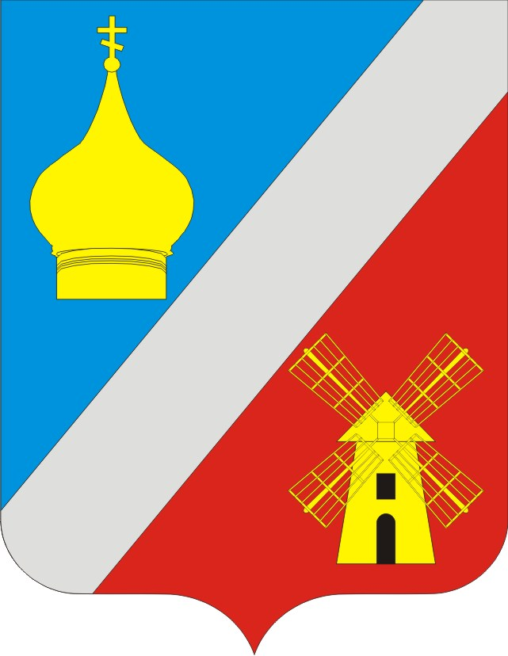
АДМИНИСТРАЦИЯ
Федоровского сельского поселения
Неклиновского района Ростовской области

ПОСТАНОВЛЕНИЕ

с. Федоровка
«25» мая 2017г. № 50
О внесении изменений в постановление Администрации Федоровского сельского поселения от 14.10.2013г. № 93

В соответствии с постановлением Администрации Федоровского сельского поселения от 19.08.2013г. № 77 «Об утверждении Порядка разработки, реализации и оценки эффективности муниципальных программ Федоровского сельского поселения», Администрация Федоровского сельского поселения ПОСТАНОВЛЯЕТ:

1. Внести в постановление Администрации Федоровского сельского поселения от 14.10.2013г. № 93 «Об утверждении муниципальной программы Федоровского сельского поселения «Управление муниципальными финансами и создание условий для эффективного управления муниципальными финансами» изменения, согласно приложению к настоящему постановлению.
2. Настоящее постановление вступает в силу с момента его официального опубликования (обнародования).
3. Контроль за исполнением постановления оставляю за собой.

Глава Администрации Федоровского
сельского поселения О.В.Фисакова

Приложение
к постановлению Администрации
Федоровского сельского поселения
от 25 мая 2017 года № 50

ИЗМЕНЕНИЯ,
вносимые в постановление администрации Федоровского сельского поселения от 14.10.2013г. № 93 «Об утверждении муниципальной программы Федоровского сельского поселения «Управление муниципальными финансами и создание условий для эффективного управления муниципальными финансами»

1. В муниципальной программе Федоровского сельского поселения «Управление муниципальными финансами и создание условий для эффективного управления муниципальными финансами»:
1.1. В разделе «Паспорт муниципальной программы Федоровского сельского поселения «Управление муниципальными финансами и создание условий для эффективного управления муниципальными финансами»:
1.1.1. Подраздел «Ресурсное обеспечение программы» изложить в редакции:
«Ресурсное обеспечение программы | объем бюджетных ассигнований на реализацию программы из средств бюджета поселения и областного бюджета составляет – 34836,4 тыс. рублей; объем бюджетных ассигнований на реализацию программы по годам составляет (тыс. рублей):
 | год | всего | бюджет поселения | областной бюджет
 | 2014 | 5436,9 | 5436,7 | 0,2
 | 2015 | 5783,0 | 5782,8 | 0,2
 | 2016 | 5398,3 | 5398,1 | 0.2
 | 2017 | 4844,8 | 4844,6 | 0,2
 | 2018 | 4457,8 | 4457,6 | 0,2
 | 2019 | 4457,8 | 4457,6 | 0,2
 | 2020 | 4457,8 | 4457,8 | 0,0
 | Итого: | 34836,4 | 34835,2 | 1,2»

1.2. В разделе 7 «Паспорт подпрограммы «Нормативно-методическое обеспечение и организация бюджетного процесса»:
1.2.1. Подраздел «Ресурсное обеспечение подпрограммы» изложить в редакции:
«Ресурсное обеспечение подпрограммы» | – | объем бюджетных ассигнований на реализацию подпрограммы из средств бюджета поселения и областного бюджета составляет – 33804,1 тыс. рублей.  Объем бюджетных ассигнований на реализацию подпрограммы по годам составляет (тыс. руб.):
  год | всего | областной бюджет | бюджет поселения
  2014 | 5119,6 | 0,2 | 5119,4
  2015 | 5471,4 | 0,2 | 5471,2
  2016 | 5039,3 | 0,2 | 5039,1
  2017 | 4800,4 | 0,2 | 4800,2
  2018 | 4457,8 | 0,2 | 4457,6
  2019 | 4457,8 | 0,2 | 4457,6
  2020 | 4457,8 | 0,0 | 4457,8»

1.3. Приложение № 4 к муниципальной программе Федоровского сельского поселения «Управление муниципальными финансами и создание условий для эффективного управления муниципальными финансами» изложить в редакции:
«Приложение №4
к муниципальной программе
Федоровского сельского поселения
«Управление муниципальными финансами
и создание условий для эффективного
управления муниципальными финансами

РАСХОДЫ
бюджета поселения на реализацию муниципальной программы Федоровского сельского поселения «Управление
муниципальными финансами и создание условий для эффективного управления муниципальными финансами»

Статус | Наименование  муниципальной программы, подпрограммы муниципальной  программы, основного мероприятия | Ответственный исполнитель, соисполнители, участники | Код бюджетной  классификации |  |  |  | Расходы (тыс. руб.), годы
Статус |  | Ответственный исполнитель, соисполнители, участники | ГРБС | РзПр | ЦСР | ВР | 2014  год | 2015  год | 2016 год | 2017 год | 2018 год | 2019 год | 2020 год

1 | 2 | 3 | 4 | 5 | 6 | 7 | 8 | 9 | 10 | 11 | 12 | 13 | 14
Муниципальная  программа | управление муниципальными финансами и создание условий для эффективного управления муниципальными финансами | всего,  в том числе: | 951 | X | X | X | 5436,9 | 5783,0 | 5398,3 | 4844,8 | 4457,8 | 4457,8 | 4457,8
 |  | Администрация Федоровского сельского поселения | 951 | X | X | X | 5436,9 | 5783,0 | 5398,3 | 4844,8 | 4457,8 | 4457,8 | 4457,8
Подпрограмма 1 | долгосрочное финансовое планирование | Администрация Федоровского сельского поселения | 951 | X | X | X | – | – | – | – | – | – | –
Основное  мероприятие 1.1 | разработка и реализация механизмов контроля за исполнением доходов бюджета Федоровского сельского поселения и снижением недоимки | Администрация Федоровского сельского поселения | 951 | X | X | X | – | – | – | – | – | – | –
Основное  мероприятие 1.2 | оценка эффективности налоговых льгот, установленных нормативно-правовых актов Федоровского сельского поселения | Администрация Федоровского сельского поселения | 951 | X | X | X | – | – | – | – | – | – | –
Основное  мероприятие 1.3 | формирование расходов бюджета поселения в соответствии с муниципальными программами | Администрация Федоровского сельского поселения | 951 | X | X | X | – | – | – | – | – | – | –
Подпрограмма 2 | нормативно-методическое обеспечение и организация бюджетного процесса | Администрация Федоровского сельского поселения | 951 | X | X | X | 5119,6 | 5471,4 | 5039,3 | 4800,4 | 4457,8 | 4457,8 | 4457,8
Основное мероприятие 2.1. | разработка и совершенствование нормативной правовой базы по организации бюджетного процесса | Администрация Федоровского сельского поселения | 951 | х | х | х | - | - | - | - | - | - | -
Основное мероприятие 2.2. | планирование бюджетных ассигнований резервного фонда Администрации Федоровского сельского поселения | Администрация Федоровского сельского поселения | 951 | х | х | х | - | - | - | - | - | - | -
Основное  мероприятие 2.3 | обеспечение деятельности АдминистрацииФедоровского сельского поселения | АдминистрацияФедоровского сельского поселения | 951 | X | X | X | 5119,6 | 5471,4 | 5039,3 | 4800,4 | 4457,8 | 4457,8 | 4457,8
Подпрограмма 3 | совершенствование системы распределения финансовых ресурсов  между уровнями бюджетной системы | Администрация Федоровского сельского поселения | 951 | X | X | X | 317,3 | 311,6 | 359,0 | 44,4 | – | – | –
Основное  мероприятие 3.1 | повышение эффективности предоставления и расходования межбюджетных трансфертов | Администрация Федоровского сельского поселения | 951 | X | X | X | 317,3 | 311,6 | 359,0 | 44,4 | – | – | –».

1.4. Приложение № 5 к муниципальной программе Федоровского сельского поселения «Управление муниципальными финансами и создание условий для эффективного управления муниципальными финансами» изложить в редакции:
«Приложение № 5
к муниципальной программе
Федоровского сельского поселения «Управление муниципальными финансами и создание условий для эффективного управления муниципальными финансами»

РАСХОДЫ
местного и областного бюджетов
на реализацию муниципальной программы Федоровского сельского поселения «Управление муниципальными финансами и создание условий для эффективного управления муниципальными финансами»

Статус | Наименование  муниципальной  программы, подпрограммы муниципальной программы | Ответст-венный  исполнитель,  соисполнители | Оценка расходов (тыс. руб.), годы
Статус |  | Ответст-венный  исполнитель,  соисполнители | 2014 год | 2015 год | 2016 год | 2017 год | 2018 год | 2019 год | 2020 год

1 | 2 | 3 | 4 | 5 | 6 | 7 | 8 | 9 | 10
Муниципальная  программа | управление муниципальными финансами и создание условий для эффективного управления муниципальными финансами | всего | 5436,9 | 5783,0 | 5398,3 | 4844,8 | 4457,8 | 4457,8 | 4457,8
Муниципальная  программа |  | областной бюджет | 0,2 | 0,2 | 0,2 | 0,2 | 0,2 | 0,2 | 0,0
Муниципальная  программа |  | местный бюджет | 5436,7 | 5782,8 | 5398,1 | 4844,6 | 4457,6 | 4457,6 | 4457,8
Подпрограмма 1 | долгосрочное финансовое планирование | всего | – | – | – | – | – | – | –
Подпрограмма 1 | долгосрочное финансовое планирование | областной бюджет | – | – | – | – | – | – | –
Подпрограмма 1 | долгосрочное финансовое планирование | местный бюджет | – | – | – | – | – | – | –
Подпрограмма 2 | нормативно-методическое обеспечение и организация бюджетного процесса | всего | 5119,6 | 5471,4 | 5039,3 | 4800,4 | 4457,8 | 4457,8 | 4457,8
Подпрограмма 2 |  | областной бюджет | 0,2 | 0,2 | 0,2 | 0,2 | 0,2 | 0,2
Подпрограмма 2 |  | местный бюджет | 5119,4 | 5471,2 | 5039,1 | 4800,2 | 4457,6 | 4457,6 | 4457,8
Подпрограмма 3 | совершенствование системы распределения финансовых ресурсов между уровнями бюджетной системы | всего | 317,3 | 311,6 | 359,0 | 44,4 | – | – | –
Подпрограмма 3 |  | областной бюджет | – | – | – | – | – | – | –
Подпрограмма 3 |  | местный бюджет | 317,3 | 311,6 | 359,0 | 44,4 | – | – | –

